**江苏航运职业技术学院**

**崇海楼实训室航海文化与安全文化建设招标文件**

**项目编号：HYZB20220630035**

招标方：江苏航运职业技术学院

日 期：2022年 6月30日

**崇海楼实训室航海文化和安全文化建设项目**

根据江苏航运职业技术学院采购管理的有关规定，现对江苏航运职业技术学院崇海楼实训室航海文化和安全文化建设项目进行公开招标，欢迎符合本次采购要求的供应商前来投标。

**第一部分 招标公告**

一、项目名称：崇海楼实训室航海文化与安全文化建设项目

二、采购数量：设配清单见技术指标

三、招标方式：采取公开招标的方式，招标文件自行下载。

四、合格的供应商具备的条件

（一）必须符合《政府采购法》第二十二条相关规定：

1、具有独立承担民事责任的能力；

2、具有良好的商业信誉和健全的财务会计制度；

3、具有履行合同所必需的设备和专业技术能力；

4、有依法缴纳税收和社会保障资金的良好记录；

5、参加政府采购活动前三年内，在经营活动中没有重大违法记录；

6、法律、行政法规的其他条件。

（二）投标人须具有独立法人资格、具有独立订立合同的能力，并能提供相应的技术及优质的服务，近三年内无不良纪录，且具有良好的财务状况和商业信誉；

（三）投标人具有有效的营业执照，具有能完成本项目技术和服务的经营范围（装饰装潢、广告或led光电产品生产、销售等），需提供营业执照复印件；

（四）投标人需提供承诺书(承诺一切与项目有关的费用及责任由投标人承担，供货时提供的所有设备，不存在任何的知识产权与版权的法律纠纷，可合法使用)；

（五）须提供参加政府采购活动前三年内，在经营活动中没有重大违法记录的承诺书。

　 上述资料复印件须加盖公章，资格审查时一次性递交，不接受补充资料。

五、最高限价：本项目最高限价为15万元，报价等于或超过最高限价的为无效投标。

六、投标地点：

江苏航运职业技术学院西大门北侧校外创新创业园1楼评标室.

七、投标时间：2022年7月23日09时00分

八、联系方式：

王老师13813711698（航海学院）

高老师0513-85960860（资产管理中心）

纪检监察：电话：0513-85965510，举报邮箱：jjjc@ntsc.edu.cn。

九、开标时间：时间另行通知

十、开标地点：江苏航运职业技术学院西大门北侧校外创新创业园1楼评标室。

十一、投标须知及投标文件说明

（一）投标文件的基本要求

1.投标文件编制

（1）所有复印件、扫描件等资料须加盖公章，并入册。

（2）所有文件资料需装订成册，列出内容目录，并标清各项页码索引。

（3）投标文件技术标一份正本和肆份副本，在每一份投标文件上要明确标注投标人全称，“正本”、“副本”字样。

（4）投标文件正本须打印并由投标人的法定代表人或授权人签字并加盖单位公章。副本可复印，但须加盖单位公章。

2.投标文件的密封及标记

（1）投标人应将技术标正本和副本一起密封。

（2）投标人应将商务标一份须单独密封，不得出现于技术标中。

（3）密封后应标明招标文件项目名称、项目编号、边缝处加盖单位骑缝章或骑缝签字，并注明于开标前不得启封。

（二）投标文件的组成

1.资格审查资料部分

必须有的资料包括：投标书文件清单及页码索引，投标声明、廉政承诺书、法人身份证明及身份证复印件、法人委托书及受委托人身份证复印件（如是法人投标，不用此委托书）、企业营业执照或其他许可证复印件和。

2.技术响应部分

综合实力（说明社会信誉及业内影响、企业规模、履约能力等）、近三年部分业绩合同（列出使用单位联系人、联系电话、合同等）、投标产品各种证书及主要技术参数详细描述，技术支持方案，质量保证和售后服务承诺。

3.商务报价部分

（1）投标人报价为与本项目相关的全部费用。

（2）所购设备质保期三年承诺。在质保期内，若有产品质量问题，由设备供应商负责免费更换或维修。质保期满后，设备维修时，按照产生的成本费进行支付。

（3）一个标的只允许有一个报价，招标方不接受任何有选择性的报价。

（4）商务标报价清单。

十二、投标保证金

招标人收取投标保证金人民币2100元整，至少应在投标截止时间前1日汇款至指定账户（户名：江苏航运职业技术学院，开户行：中国建设银行南通经济技术开发区支行，账号：32001642336052515609-0004，统一社会信用代码：123200004660042577，银行转账时备注中注明“崇海楼实训室航海文化和安全文化建设项目”保证金，现场带银行转帐回单备查，否则投标无效。

十三、项目资金兑付

1.质保金：投标人中标后，将合同总价的10%（计XX）作为质保金汇至招标人账户（户名：江苏航运职业技术学院，开户行：中国建设银行南通经济技术开发区支行，账号：32001642336052515609，统一社会信用代码：123200004660042577）。质保金在产品验收合格三年后若无质量问题，由需方一次性付清。

2.货款：在招标人现场安装调试（或服务）完毕后，经招标人根据合同和标书条款验收合格，招标人全额支付合同总价款（计XX元）。

十四、完成时间

合同签订后30天内，应完成本项目合同及标书条款要求，并验收。

十五、违约处理

如不能按期完成及通过验收，每超过1天，中标单位应支付货款总额0.5％的违约金。

**第二部分 招标项目要求**

**一、项目总体要求**

1.投标人一旦参与本次采购活动，即被视为接受了本招标文件的所有内容，如有任何异议，均需在开标日期三天前以书面形式提出。

2.投标方须对所投产品、方案、技术、服务等拥有合法的占有和处置权。在法律范围内，如果出现文字、图片、商标和技术等侵权行为而造成的纠纷和产生的一切费用，招标人概不负责，由此给招标人造成损失的，中标人应承担相应后果，并负责赔偿。中标人为执行本项目合同而提供的技术资料等归招标人所有。

**二、项目技术要求清单**

结合文化建设项目的使用功能，具体需求清单如下：

|  |  |  |  |  |
| --- | --- | --- | --- | --- |
| 工程清单 | | | | |
| 序号 | 项目名称 | 做法说明/参数规格 | 单位 | 工程量 |
| 一 | 墙体工程 | | | |
| 1 | 墙面乳胶漆 | 铲除原墙面涂料，腻子两遍，乳胶漆两遍，颜色白色，乳胶漆品牌（立邦主材及辅材） | 展开面积（㎡） | 40.00 |
| 小计 | | | | |
| 二 | 电子显示屏工程 | | | |
| 1 | 室内全彩LED屏 | 参数：1.★ 像素间距 2.5mm；  2. 模组尺寸 320*160mm；  3. 模块采用高强度塑胶套件，产品轻巧安装精度高；  4. 模组平整度：≤0.2mm，箱体间缝隙≤0.2mm；  5. 模组电源接口采用 4P 接插头，免工具维护，同时有防呆设计，预防接错电源线短路而导致的烧毁模组行为；  6. 采用集成 HUB 接收卡控制，支持通讯状态监测，高灰度，高刷新；  7. ★支持接收卡画面预置，支持配置文件回读。单卡支持 256*256 像素点，带载尺寸更大；  8.便于磁吸安装，及后期维护操作；  9. 可采用方通背条和箱体结构等多种安装方式，不受安装环境限制；  10. 采用抗消隐设计，无“毛毛虫”“鬼影”跟随现象；  11. 支持单点校正，一键调节亮、暗线功能；  12. 白平衡亮度≥900cd/㎡；  13. 色温：1000-9000K可调；  14.水平视角 ：≥160°；  15.垂直视角 ：≥160°；  16.刷新率 ≥3840Hz；  17.亮度均匀性 ：≥97%。 | 面积（㎡） | 4.5+3.5 |
| 2 | LED电子屏边框造型 | 根据设计要求定制 | 套 | 2 |
| 小计 | | | | |
| 三 | 宣传栏及文化软膜灯箱工程 | | | |
| 1 | 造型底座及软膜 | 根据设计要求定制造型底座，甲方提供素材和图片，我方负责版面设计排板 | 套 | 2.00 |
| 小计 | | | | |
| 四 | 强弱电工程 | | | |
| 1 | 强电设备材料 | 强电箱、电缆电线、桥架及布线管材等配件 | 批 | 1.00 |
| 2 | 灯具 | LED柔性防水灯带 | 批 | 1.00 |
| 3 | 网线布线 | 超6类网线、水晶头等辅材 | 批 | 1.00 |
|  |  |  |  |  |
| 五 | 讲评室改造 | | 间 | 1.00 |
| 1 | 布局容量 | 尺寸：8700mmx3800mm；   1. 更换现有控制台至监控台（冷轧钢材质）； 2. 更换讲评投影机为75寸智能黑板； 3. 移除现有教练站家具； 4. 强弱电布线更改； 5. 墙面找补 6. 桌子2张(900mm x 2000mm)/16张会议椅（椅子见参考示例）； | 项 | 1 |
| 2 | 墙面布置 | 带有航海特色展示内容 | 项 | 1 |

注：供方中标后自签订合同之日起一个月应完成所有项目，并自行负责处理废弃垃圾的清理及搬运。

**三、服务要求（升级、维护、安装、调试、培训要求）**

1.投标产品终生免费升级维护，提供6%的模组和电源模块作为维修备件。其他按有关规定执行(国际标准、国家标准、行业标准或企业标准)。

2.产品使用中，接到采购方电话通知后，在一小时内提供技术指导或远程维护，如需要在24小时（省外单位48小时）内派出技术人员到达用户现场进行相关服务。

3.安装、调试、培训要求：项目实施阶段安排专业技术人员现场实施，中标方对使用方进行免费使用培训。

**第三部分 开标和评标**

一、招标人组织开标。

二、评委会由有关专家组成，对投标文件进行审查、质疑、评估、比较。评委会按照公平、公正、择优的原则进行独立评标。

三、对投标文件的审查及相应的规定

开标后，招标方将组织审查投标文件是否完整，是否有计算错误，文件是否恰当地签署。如果单价与总价有出入，以单价为准；若文件大写表示的数据与数字表示的有差别，以大写表示的数据为准。

四、投标文件的澄清

1.为了有助于对投标文件进行审查、评估和比较，评标委员会有权向投标方

质疑，投标方法定代表人或法定代表人委托人必须及时答疑及澄清其投标内容。

2.重要澄清的答复应是书面的，但不得对投标内容进行实质性修改。

五、评标方法及标准

1.开标程序：资格评审→技术标评审→商务标评审→确定中标候选人。

2.评标采用综合评分法，评标小组对各单位资质、信誉、技术功能和价格等进行综合评审。在满足投标人资质要求前提下，对投标人的技术标和商务标进行综合评审，以总得分最高的投标人作为中标候选人，中标候选人的报价为中标价。投标人总得分为技术标、商务标评分之和。本次评标，技术标满分50分，商务标满分50分，总分值为100分。

（1）技术标评分要点如下：

|  |  |
| --- | --- |
| 技术性能（20分） | 投标人所投产品完全满足招标文件的相关要求，得20分；  非重要指标参数，每项不满足,减1分，扣完为止；  重要指标参数，不满足一项减2分，扣完为止。  招标文件技术参数项中加“★”标志的为重要响应指标，其余为非重要响应指标。  若发现有提供虚假的证明材料或虚假应答的，视为无效投标，并追究相关责任。 |
| 方案及施工组织设计（25分） | 1、根据投标人提供的平面尺寸图，相关施工方案内容细致全面、合理，完全响应需求，布局可行性强，得10-7分；方案内容较为完整，基本响应需求得6-4分；方案内容不完整、响应度低、技术可行性较低得3-0分。  2、根据投标人提供的基础资料，有合理布置的设计图纸，效果图设计直观，视觉效果突出，现代性与实用性相结合，施工图节点标注清晰、版面设计美观大方，得15-10分；基本符合要求的，得9-6分；图纸简单不完整的，得5-3分；没有的，不得分。 |
| 售后服务  （5分） | 对于后期升级、售后服务响应时间等提供合理优质服务方案并做出承诺的，方案优于采购人的需求的得5分，完全满足采购人的需求得3分，售后服务保障措施较差，没有针对性、不具体得1分。  注：未提供售后服务保障方案得0分。 |

（2）商务标评分方法如下：

商务评标基准分为50分，满足招标文件要求且有效投标价格最低的投标报价为评标基准价，其价格分为满分（50分），其他投标人的价格分统一按照下列公式计算：投标报价得分=(评标基准价／投标报价)×报价权值50%×100，结果四舍五入后保留两位小数。

根据上述评分标准，由评委进行综合打分，最终得分最高的为第一中标候选人，在分数相同的情况下由投标代表抽签确定中标候选人。若第一中标候选人弃标的，则由第二中标候选人中标，第一中标候选人的投标保证金不予退还。若第二中标候选人弃标的，则由第三中标候选人中标，依次类推。中标价对应各投标人投标价。

3.评标委员会在评标工作完成后，当场宣布评标结果，招标人将视情况对中标候选人进行进一步考察，考察结束后，在学院校园网上对中标候选人进行公示，时间为3天。

4.若在中标结果公示期间，第一中标候选人被查实存在影响中标结果的违法违规行为等情形，不符合中标条件的，招标人可以按照评标委员会提出的中标候选人名单排序依次确定其他中标候选人为中标人，也可以依法重新招标。

5.招标人将在公示结束后的3个工作日内，向中标人发出中标通知书。

6.中标人在收到中标通知书后，应按招标人的安排，与招标人签订合同。

六、有下列情形之一的，视为投标人串通投标，其投标无效：

（一）不同投标人的投标文件由同一单位或者个人编制；

（二）不同投标人委托同一单位或者个人办理投标事宜；

（三）不同投标人的投标文件载明的项目管理成员或者联系人员为同一人；

（四）不同投标人的投标文件异常一致或者投标报价呈规律性差异；

（五）不同投标人的投标文件相互混装；

（六）不同投标人的投标保证金从同一单位或者个人的账户转出。

七、其他注意事项

1、评标委员会不向未中标方解释未中标原因，不退还投标文件。

2、若出现少于三家投标方进行投标的或有效投标不足三家的，将重新招标或采取其他方式采购。

3、投标方应承担所有与准备和参加投标有关的费用，不论投标的结果如何，招标方均无义务和责任承担相关费用。

4、不符合招标文件中规定的实质性要求，作废标处理。

5、投标报价低于招标人设定的招标控制价的为有效报价，高于或等于招标控制价的作无效投标处理。评委会认定“以低于成本价竞标”，且投标人不能合理说明或提供相关证明材料的作无效标处理。

6、投标人不遵守《中华人民共和国招标投标法》、《中华人民共和国招标投标法实施条例》、《政府采购货物和服务招投标管理办法》有关规定，或有串通投标、弄虚作假行为的，其投标一律无效。

**第四部分 投标文件格式**

（封面）

采购项目

**投 标 文 件**

项目编号：

投标人： (盖章)

法定代表人或其委托代理人： (签字或盖章)

日期： 年 月 日

**一、投标声明**

江苏航运职业技术学院：

(投标单位全称)授权 (姓名) (职务)为全权代表，参加你院*****采购项目招标的有关活动，并宣布同意如下：

1.我方愿意按照招标文件的全部要求进行投标(投标内容及价格以投标文件为准)；

2.我方完全同意放弃对招标文件有误解的辩解权利；

3.我方将按招标文件的规定履行合同责任和义务；

4.如果我方在投标有效期内撤回投标，投标保证金将被贵方没收；

5.我方同意提供按照贵方要求的与其投标有关的一切数据或资料，理解贵方选择的评标方法；

6.与本投标有关的一切正式往来通讯请寄：

地址： 邮编：

电话： 传真：

投标方代表姓名、职务：

投标单位名称(加盖单位公章)

日期： 年 月 日

**二 、法定代表人身份证明**

投标人名称：________________________________

单位性质：__________________________________

地 址：__________________________________

成立时间： 年 月 日

经营期限：__________________________________

姓 名：性别：年龄：______

职务：系： (投标人单位名称)

的法定代表人。

特此证明

投标人(盖法人章)：

日 期：年月日

**（粘身份证复印件）**

**三、法定代表人委托书**(说明：法定代表人参加投标，不用此委托书)

江苏航运职业技术学院：

兹委托 参加贵单位组织的******采购项目招标活动，全权代表我单位处理有关事宜。附全权代表情况：

姓名： 性别： 年龄： 职务：

电话： 传真： 邮政编码：

身份证号码： 详细通讯地址：

单位名称(公章)

法定代表人(签字)

年 月 日

**（粘身份证复印件）**

**四、廉政承诺书**

一、为了保证江苏航运职业技术学院公开招标活动的公平竞争，促进廉政建设，我公司承诺在参加学院采购活动时做到遵守法纪、法规和廉政建设各项规定，诚实守信，坚决拒绝商业贿赂，不发生如下不当行为：

（一）不向采购组织方工作人员及其家庭成员提供以下不正当利益：

1.以任何理由送给现金、有价证券、支付凭证和高档礼品；

2.报销或支付应由其个人负担的费用；

3.宴请或邀请去营业性娱乐场所活动；

4.其它行贿及提供不正当利益的行为。

（二）不和他人串通，或者利用不正当手段谋求中标。

（三）违反法律、法规和廉政规定，影响工程质量和供应质量

二、我公司如实施了上述行为之一，自愿接受学院采购部门根据《政府采购法》及其相关法规和《南通市市场廉政准入暂行规定》(通纪发〔2005〕28号)给予的如下处罚：

1.参加采购的成交无效；

2.处以采购金额千分之五以上千分之十以下的罚款；

3.对不良行为予以记录并公告；

4.三年内禁止参加江苏航运职业技术学院集中采购活动；

5.情节严重的，报请有关部门依法追究相关责任。

承 诺 人：

承诺单位（盖章）：

**五、投标人资质材料**

注：投标声明、廉政承诺书、法定代表人身份证明及身份证复印件、法定代表人委托书及身份证复印件（如是法定代表人投标，不用此委托书）、企业营业执照复印件和“投标人资质要求”中要求提供的佐证材料。

**六、技术支持方案**

注：综合实力（说明社会信誉及业内影响、企业规模、履约能力等）、近三年部分业绩合同（列出使用单位联系人、联系电话、合同等）、投标产品主要技术详细描述，技术支持方案，质量保证和售后服务承诺

**七、产品质量保证承诺书**

根据招标文件相关要求，我方对该项目做出如下产品质量承诺：

1.产品都属于厂家正品产品：

2.产品“三包”内容：

3.质量问题的处理：

4.质量投诉的处理：

5.其它：

企业名称（盖章）：

法定代表人签字：

年 月 日

**八、其他材料**

**九、商务标报价清单**

|  |  |  |
| --- | --- | --- |
| 序号 | 品名 | ******报价 |
| 1 |  |  |
| 总计金额 大写： 小写： | | |
| 注：商务标报价清单须单独密封，不得出现于技术标中。 | | |

附件：

1、崇海楼实训室文化建设项目墙面尺寸图一

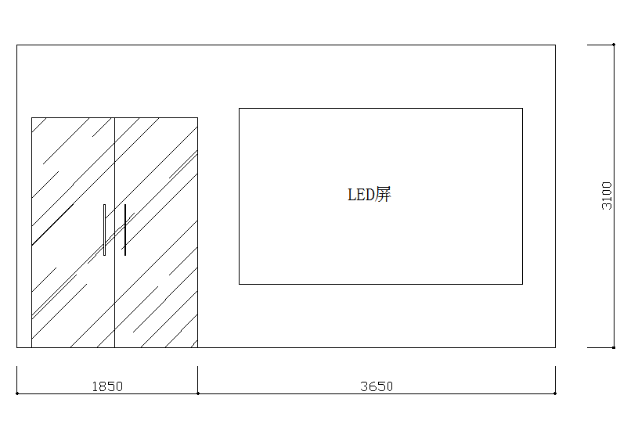

2、崇海楼实训室文化建设项目墙面尺寸图二

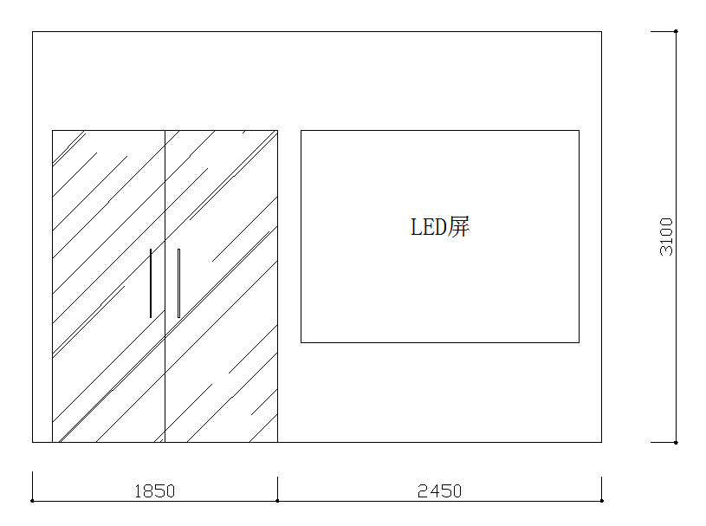

3、讲评室椅子示例

